Gominolandia

Temática: Tienda de golosinas online de todo tipo. Imagen de referencia:
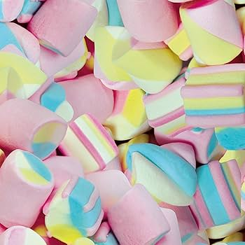

Grid: Considero que al ser una tienda, necesitamos un grid en filas, con la siguiente estructura:

-Cabecera: Imagen gancho, la cual será muy atractiva, pues ya tenemos la suerte de que son gominolas.

-Menú debajo de cabecera: Sencillo, tipo directo. Con los tipos de gominolas: azucaras y no azucaradas. Imágen de referencia.



-Como nuestro producto es exclusivamente gominolas, pasaremos ya directamente a publicar los productos en venta.

-Pie, volvemos a la fila, con los accesos a contacto y normativas, así como toda información necesaria. Incluiremos el logo.

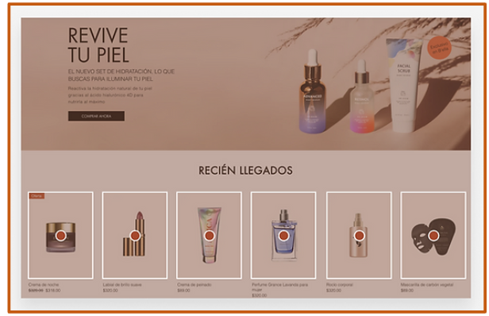
Grid a utilizar:

Paleta de colores:

OJO: Es muy posible caer facilmente en el orterismo por tanto color vivo, por lo que la vamos a hacer colorida pero contenida, para adaptarnos a la tendencia actual:
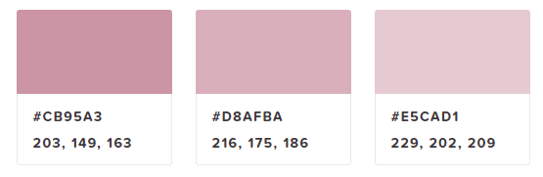

Trucos: Podemos hacer un carousel de imágenes en la cabecera para atrapar un poco la atención al mismo tiempo que se enseña el producto.

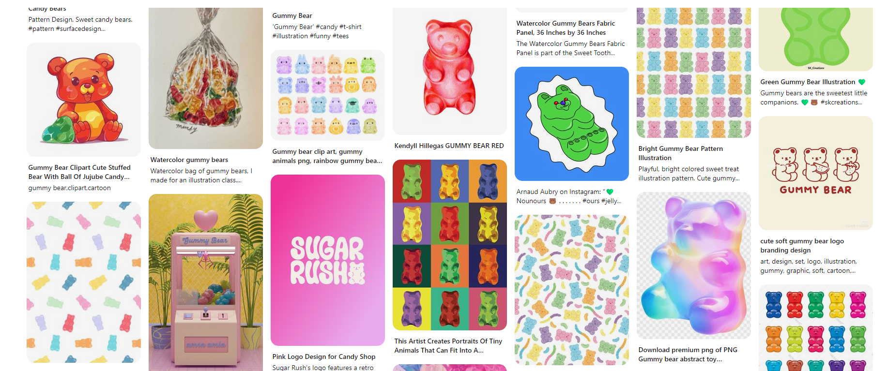
Inspo: pinterest.

